Всероссийская олимпиада школьников по информатике, 2015-16 уч. год  
Первый (школьный) этап, Советский район  
Задания для 7-8 классов

Каждая задача оценивается в 10 баллов.

Задача 1. Семизначное число

Придумайте натуральное число, которое удовлетворяет следующим условиям:

1. Запись числа состоит из семи цифр.
2. Сумма всех цифр числа равна 39.
3. В записи числа есть хотя бы одна цифра 4.
4. В записи числа есть хотя бы одна цифра 7.
5. Запись числа является палиндромом, то есть одинаково читается как слева направо, так и справа налево (например, такими числами-палиндромами являются числа 121 и 7007, но не является число 123).
6. Число является максимальным из всех чисел, удовлетворяющих пунктам 1-5.

В ответе запишите придуманное вами число.

Задача 2. Прямоугольник в тетрадке

Скучая на уроке, Ваня нарисовал в тетрадке в клеточку прямоугольник со сторонами  
n х m клеток. После чего он провел внутри прямоугольника все горизонтальные и  
вертикальные линии вдоль всех клеточек.

Например, если n = 2, m = 3, то у Вани получилась следующая картинка.

Определите суммарную длину всех проведенных Ваней линий считая, что сторона одной клеточки равна единице.

Ответом к этой задаче является некоторое выражение, которое может содержать целые числа, переменные n и m, операции сложения (обозначается «+»), вычитания (обозначается «-»), умножения (обозначается «*») и круглые скобки для изменения порядка действий. Запись вида «2n» для обозначения произведения числа 2 и переменной n неверная, нужно писать «2 * п».

Пример правильного (по форме записи) выражения: n + (m - 1) * 2

1

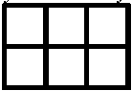

Задача 3. Лексикографический порядок

Все пятибуквенные слова, составленные из латинских букв F, N, S записаны в алфавитном порядке. Вот начало этого списка:

1. FFFFF
2. FFFFN
3. FFFFS
4. FFFNF
5. ...

Определите слова, которые будут идти в этом списке под номерами 7, 27, 90, 101, 196. Возможно, вам будет проще ответить на третий и четвертый вопрос если вы будете знать, что на 99-м месте в этом списке стоит строка NFNSS.

В ответе нужно записать пять строк, состоящих из латинских букв. Ответ на каждое задание нужно писать в отдельной строке (в первой строке — слово, стоящее в списке 7-м, во второй строке — слово, стоящее 27-м, в третьей строке — 90-м, в четвертой строке — 101-м, в пятой строке — 196-м). Порядок записи слов в ответе менять нельзя. В ответе должно быть ровно пять строк. Если вы не можете найти какой-то из ответов, вместо него напишите любую строчку из данных пяти букв.

Задача 4. Сломанная Ханойская башня

Известная головоломка «Ханойская башня» представляет собой три стержня, на один из которых надета пирамидка из нескольких дисков разного размера. Например, головоломка с восемью дисками может выглядеть вот так:

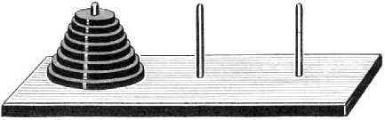

Необходимо переложить пирамидку с одного из трёх стержней на другой. При этом за один ход можно переложить только один диск с одного стержня (взяв самый верхний диск, лежащий на этом стержне) на другой стержень, при этом нельзя класть диск большего размера на меньший по размеру диск. Например, если взять верхний диск с первого стержня и переложить на второй стержень, то следующим ходом можно переложить верхний диск с первого стержня на третий стержень, так как на втором стержне будет лежать меньший диск.

В этой задаче будет рассматриваться головоломка из трех дисков. При этом в этой задаче запрещено перекладывать диски со стержня номер 1 на стержень номер 3 и, наоборот, со стержня номер 3 на стержень номер 1. Во всем остальном правила оригинальной головоломки сохраняются.

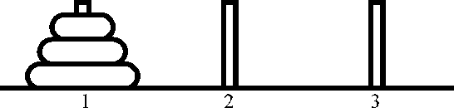

2

Вам необходимо придумать алгоритм перекладывания всей пирамидки из трех дисков со стержня номер 1 на стержень номер 2. Алгоритм записывается следующим образом. Каждая строчка содержит одну команду перемещения. В строке записывается два числа через пробел, номер стержня, с которого берется верхний диск и номер стержня, на который перекладывается взятый диск. Например, рассмотрим следующий алгоритм перекладывания:

В этом алгоритме сначала перекладывается верхний диск со стержня номер 1 на

стержень номер 3, что приводит к_следующему расположению дисков:

Затем перекладывается верхний диск со стержня номер 1 на_стержень номер 2:

Наконец, перекладывается диск со стержня номер 3, на стержень номер 2:

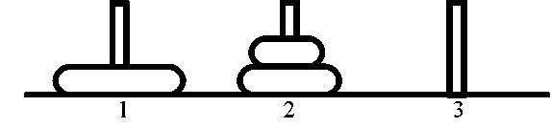

Этот алгоритм приведен только для примера записи, и не может быть частью верного  
решения этой задачи, поскольку в этой задачи, как было сказано ранее, запрещено перекладывать диски между стержнями 1 и 3 и наоборот.

В ответе запишите алгоритм перекладывания пирамидки из трех дисков со стержня  
номер 1 на стержень номер 2, не содержащий запрещенных перекладываний. Чем меньше  
перекладываний будет в вашем алгоритме, тем больше баллов вы получите.

3

